CỘNG HÒA XÃ HỘI CHỦ NGHĨA VIỆT NAM
Độc lập – Tự do – Hạnh phúc
MẪU 03

BÀI VIẾT SÁNG KIẾN
(Đề nghị công nhận sáng kiến)

- SƠ LƯỢC LÝ LỊCH:
- Họ tên: Trần Nguyên Bảo Trân
- Sinh ngày, tháng, năm: 02/04/1977 Giới tính: Nam
- Trình độ chuyên môn nghiệp vụ: Thạc sĩ Điều khiển học Kỹ thuật
- Chức năng, nhiệm vụ được giao: Giảng dạy cho SV các hệ Trung cấp, Cao đẳng các môn Kỹ thuật số, Vi xử lý, Kỹ thuật Robot, Thực tập Kỹ thuật số, Thực tập Vi xử lý, Thực tập Cơ điện tử, Thực tập Kỹ thuật Robot ….
- Chức vụ, đơn vị công tác: Giảng viên khoa Công nghệ Điện – Điện tử, trường Cao đẳng Lý Tự Trọng Tp.HCM.
- NỘI DUNG SÁNG KIẾN:
Tên Sáng kiến: Thi công bộ thực hành Vi xử lý theo hướng tiếp cận công nghệ 4.0
  - Đặt vấn đề:
Môn học Vi xử lý (gồm 2 học phần Lý thuyết và Thực hành) là một môn học thuộc khối kiến thức chuyên môn ngành, dành cho tất cả các sinh viên (SV). Vì vậy, như cầu sử dụng mô hình thực tập là rất bức thiết.
Tuy nhiên, hiện nay, tại khoa Công nghệ Điện –Điện tử, trường Cao đẳng Lý Tự Trọng vẫn đang giảng dạy trên mô hình thực tập sử dụng vi điều khiển họ 8051 (dùng vi điều khiển AT89C51).
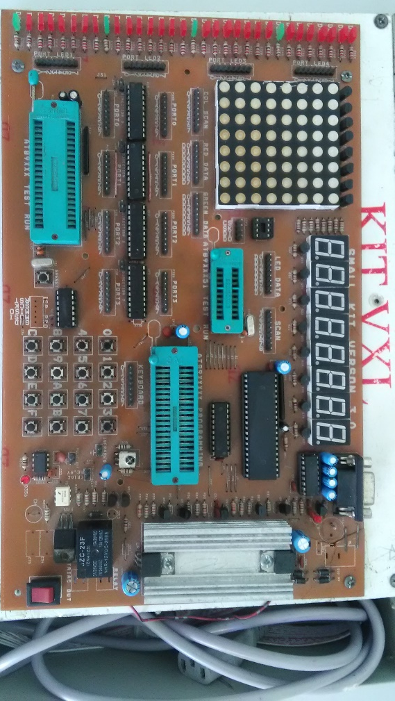
Hình 2.1: Mô hình thực tập Vi xử lý 8051
đang được sử dụng tại khoa Công nghệ Điện – Điện tử
Họ vi điều khiển 8051 (tiếng Anh: Micro Controller System MCS-51) là vi điều khiển đơn tinh thể 8-bit kiến trúc Harvard lần đầu tiên được sản xuất bời Intel năm 1980 để dùng trong các hệ thống nhúng. Vi điều khiển họ MCS-51 được phát triển mạnh vào những năm 1980 – 1990 bởi các nhà sản xuất độc lập như Atmel, NXP Semiconductor, Maxim IC…

Về phương diện viết chương trình (lập trình), ở Việt Nam, đối với dòng MCS-51, chủ yếu sử dụng 2 ngôn ngữ: ngôn ngữ lập trình cấp thấp Assembly (hợp ngữ) và ngôn ngữ lập trình cấp cao C.
Lập trình bằng hợp ngữ Assembly, gần với ngôn ngữ máy, sinh viên cần hiểu rõ tổ chức bộ nhớ, cấu trúc và địa chỉ các thanh ghi có chức năng đặc biệt SFR và tập lệnh cơ bản 255 lệnh của MCS-51 (hiện đang được giảng dạy tại Khoa CN Điện – Điện tử).
Lập trình bằng ngôn ngữ cấp cao C, sinh viên không cần hiểu sâu sắc về cấu trúc của bộ vi điều khiển nhưng vẫn có thể lập trình được chương trình theo yêu cầu bằng cách sử dụng hoặc sửa chữa từ các đoạn chương trình được chia sẻ.

Sau khi lập trình chương trình theo yêu cầu, sinh viên sẽ thực hiện biên dịch chương trình qua mã máy và thực hiện chạy chương trình mô phỏng trên máy vi tính để kiểm tra kết quả. Nếu mô phỏng thành công, sinh viên cần phải dùng một thiết bị lập trình IC gọi là kit nạp IC để nạp chương trình dưới dạng mã máy vào IC AT89C51. Và cuối cùng thì mới mang IC đã nạp chương trình đem gắn lên mô hình để thực thi chương trình.

Với quy trình thực hiện phức tạp như vậy, nên việc xảy ra các lỗi là rất thường xuyên.

Tuy vậy, trong những năm gần đây, các nhược điểm nêu trên của mô hình thực tập Vi xử lý sử dụng vi điều khiển họ 8051 sẽ được khắc phục một cách triệt để bằng cách thay thế bằng mô hình thực tập vi điều khiển dòng AVR sử dụng các dòng chip megaAVR như ATmega328, ATmega2560 (có tên gọi thông dụng là mạch vi điều khiển Arduino).

Vì lý do đó, tôi mạnh dạn đề xuất thực hiện sáng kiến thi công bộ thực hành Vi xử lý theo hướng tiếp cận công nghệ 4.0 để thực hiện đưa vào áp dụng giảng dạy tại Khoa Công nghệ Điện – Điện tử, trường Cao đẳng Lý Tự Trọng Tp.HCM.

Trong sáng kiến này, tôi sẽ thực hiện các vấn đề sau:
- Thi công mô hình thực hành Vi xử lý gồm các phần:
- Vi điều khiển Arduino UNO R3 dùng chip ATmega328P.
- Vi điều khiển Arduino Mega2560 R3 dùng chip ATmega2560.
- Dãy LED đơn có 8 LED.
- Dãy LED 7 đoạn có 8 LED.
- Dãy nút nhấn gồm có 8 nút nhấn.
- LED ma trận 3 màu.
- Màn hình LCD 16x2
- Bộ cấp điện áp analog
- 6 nút nhấn theo cấp điện áp
- Mạch ghi và phát âm thanh
- Mạch thu phát wifi ESP8266
- Mạch thu phát RF Zigbee UART
- Giới thiệu phần mềm lập trình và quy trình lập trình cho vi điều khiển Arduino.
- Một số bài tập mẫu

Ở đây có một ý nữa cần trình bày thêm: Tại sao lại nói mô hình này “theo hướng tiếp cận công nghệ 4.0”?
Theo Klaus Schwab, người sáng lập và chủ tịch điều hành Diễn đàn Kinh tế Thế Giới, thì “cuộc Cách mạng Công nghiệp Thứ tư đang nảy nở từ cuộc cách mạng lần ba, nó kết hợp các công nghệ lại với nhau, làm mờ ranh giới giữa vật lý, kỹ thuật số và sinh học". Như vậy, Cách mạng Công nghiệp 4.0 sẽ diễn ra trên 3 lĩnh vực chính gồm Kỹ thuật số, Vật lý và Công nghệ sinh học.
Những yếu tố cốt lõi của Kỹ thuật số trong CMCN 4.0 sẽ là: Trí tuệ nhân tạo (AI), Vạn vật kết nối - Internet of Things (IoT) và dữ liệu lớn (Big Data).

Trong các yếu tố đó, IoT – vạn vật kết nối, là vấn đề rất quan trọng, sẽ nối kết tất cả lại với nhau. Internet Vạn Vật, hay cụ thể hơn là Mạng lưới vạn vật kết nối Internet là một liên mạng, trong đó các thiết bị, phương tiện vận tải (được gọi là "thiết bị kết nối" và "thiết bị thông minh"), phòng ốc và các trang thiết bị khác được nhúng với các bộ phận điện tử, phần mềm, cảm biến, cơ cấu chấp hành cùng với khả năng kết nối mạng máy tính giúp cho các thiết bị này có thể thu thập và truyền tải dữ liệu. IoT là một kịch bản của thế giới, khi mà mỗi đồ vật, con người được cung cấp một định danh của riêng mình, và tất cả có khả năng truyền tải, trao đổi thông tin, dữ liệu qua một mạng duy nhất mà không cần đến sự tương tác trực tiếp giữa người với người, hay người với máy tính. IoT đã phát triển từ sự hội tụ của công nghệ không dây, công nghệ vi cơ điện tử và Internet. Nói đơn giản là một tập hợp các thiết bị có khả năng kết nối với nhau, với Internet và với thế giới bên ngoài để thực hiện một công việc nào đó.
Để thực hiện các dự án IoT, thì hiện nay Arduino là một lựa chọn được ưu tiên hàng đầu, do tính tiện lợi và đơn giản cho người sử dụng. Arduino là một nền tảng mà mọi thiết bị phần cứng đều được làm sẵn và chuẩn hóa, người dùng chỉ việc chọn những thứ mình cần, ráp lại là có thể chạy được. Những sản phẩm của cộng đồng người dùng Arduino cũng như những thiết bị hỗ trợ Arduino lớn đến mức không thể thống kê được. Nó phát triển đến mức mà ta có thể gọi nó là một hệ sinh thái đa dạng.

Chính vì vậy, nếu mô hình thực hành Vi xử lý sử dụng Arduino được đưa vào áp dụng, giảng dạy tại khoa Công nghệ Điện – Điện tử thì sinh viên sẽ được tiếp cận với công nghệ IoT ngay từ lúc còn ở nhà trường và sẽ nhanh chóng làm chủ công nghệ, tự tin tiếp cận với những kiến thức mới, thiết bị công nghệ mới khi ra trường làm việc.

  - Nội dung sáng kiến:
- Thi công mô hình thực hành Vi xử lý:
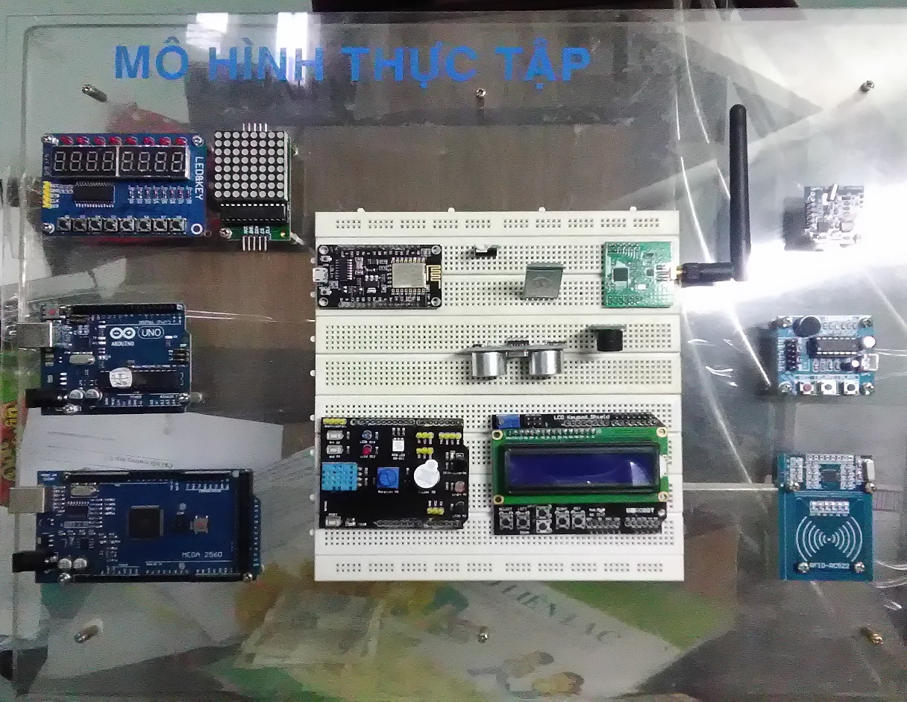
Hình 2.2: Mô hình thực hành Vi xử lý
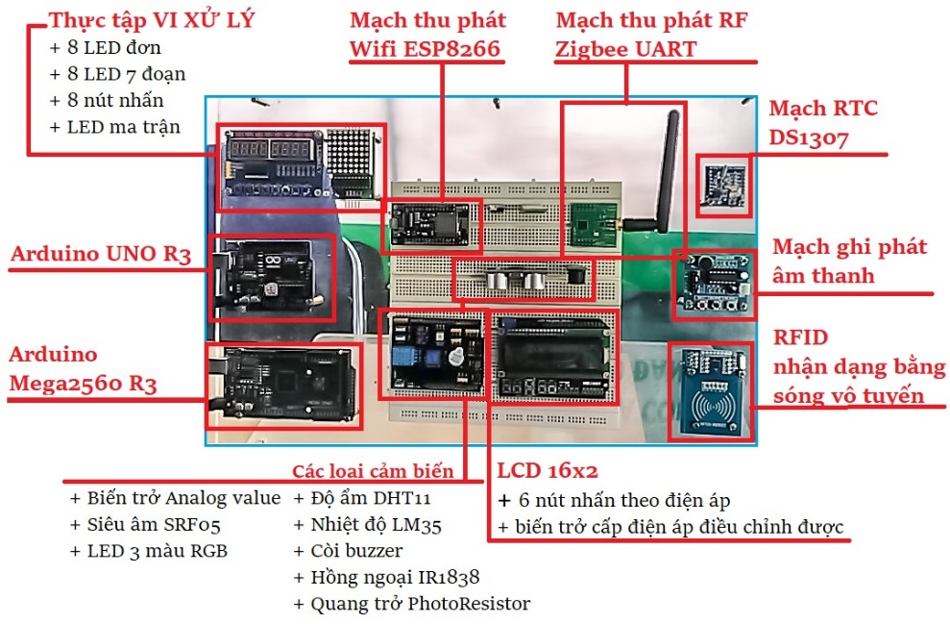
Hình 2.3: Các thiết bị trên mô hình thực hành Vi xử lý

- Khối vi điều khiển:
- Arduino UNO R3:
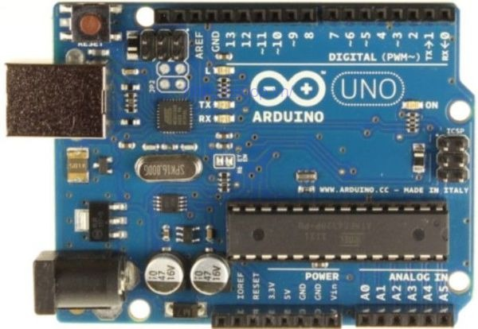
Hình 2.4: Mạch Arduino UNO R3

Thông số kỹ thuật:
- Chip điều khiển chính: ATmega328
- Chip nạp và giao tiếp UART: ATmega16U2
- Nguồn nuôi mạch: 5VDC từ cổng USB hoặc nguồn ngoài cắm từ giắc tròn DC
- Số chân Digital: 14 (hỗ trợ 6 chân PWM)
- Số chân Analog: 6
- Dòng ra tối đa trên GPIO: 40mA
- Dòng ra tối đa trên chân cấp nguồn 3.3VDC: 150 mA
- Dung lượng bộ nhớ Flash: 32 KB, 0.5 KB used by bootloader.
- SRAM: 2 KB
- EEPROM: 1 KB
- Tốc độ thạch anh: 16 MHz

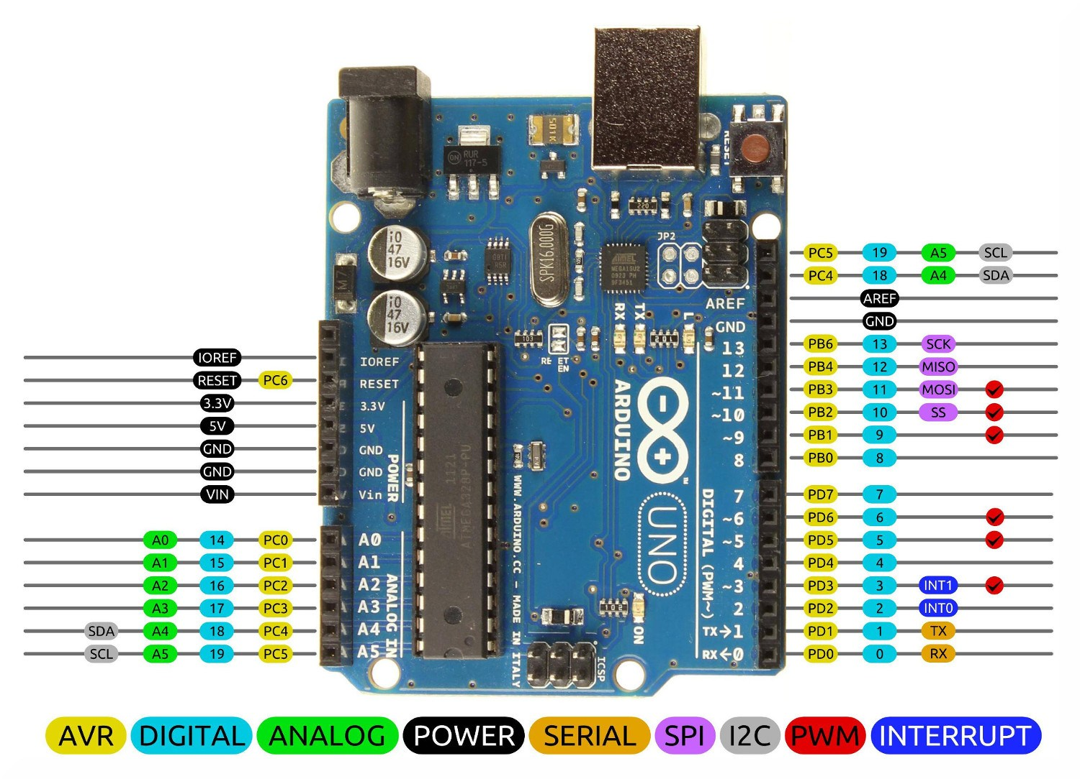
Hình 2.5: Sơ đồ chân Arduino UNO R3

Arduino UNO R3 có thể được cấp nguồn 5VDC thông qua cổng USB hoặc cấp nguồn ngoài thông qua Adaptor với điện áp khuyên dùng là 7-9VDC, thường thì nên cấp nguồn bằng pin 9V là hợp lý nhất nếu không có sẵn nguồn từ cổng USB.
Nếu cấp nguồn vượt quá ngưỡng giới hạn như trên sẽ làm hỏng Arduino UNO R3.
GND (Ground): cực âm của nguồn điện cấp cho Arduino UNO.
5V: cấp điện áp 5V đầu ra. Dòng tối đa cho phép ở chân này là 500mA.
3.3V: cấp điện áp 3.3V đầu ra. Dòng tối đa cho phép ở chân này là 150mA.
Vin (Voltage Input): Để cấp nguồn ngoài cho Arduino UNO, nối cực dương của nguồn với chân này và cực âm của nguồn với chân GND.
RESET: Khi nhấn nút Reset trên board để Reset vi điều khiển tương đương với việc chân Reset được nối với GND qua 1 điện trở 10KΩ.

Các chân vào ra của Arduino Uno R3:
Arduino UNO R3 có 14 chân digital dùng để đọc hoặc xuất tín hiệu. Chúng chỉ có 2 mức điện áp là 0V và 5V với dòng vào/ra tối đa trên mỗi chân là 40mA. Ở mỗi chân đều có các điện trở pull-up từ được cài đặt ngay trong vi điều khiển ATmega328 (mặc định thì các điện trở này không được kết nối).

Một số chân digital có các chức năng đặc biệt như sau:
2 chân Serial 0 (RX) và 1 (TX): dùng để gửi (Transmit – TX) và nhận (Receive – RX) dữ liệu TTL Serial. Arduino Uno có thể giao tiếp với thiết bị khác thông qua 2 chân này. Kết nối bluetooth có thể nói là kết nối Serial không dây. Nếu không cần giao tiếp Serial không nên sử dụng 2 chân này nếu không cần thiết.
Chân PWM (~): 3, 5, 6, 9, 10, và 11: Cho phép xuất ra xung PWM với độ phân giải 8bit (giá trị từ 0 → 28-1 tương ứng với 0V → 5V) bằng hàm analogWrite(). Nói một cách đơn giản, có thể điều chỉnh được điện áp ra ở chân này từ mức 0V đến 5V thay vì chỉ cố định ở mức 0V và 5V như những chân khác.
Chân giao tiếp SPI: 10 (SS), 11 (MOSI), 12 (MISO), 13 (SCK). Ngoài các chức năng thông thường, 4 chân này còn dùng để truyền phát dữ liệu bằng giao thức SPI với các thiết bị khác.
LED 13: trên Arduino UNO có 1 đèn led màu cam (kí hiệu chữ L). Khi bấm nút Reset, sẽ thấy đèn này nhấp nháy để báo hiệu. Nó được nối với chân số 13. Khi chân này được người dùng sử dụng, LED sẽ sáng.
Arduino UNO có 6 chân analog (A0 → A5) cung cấp độ phân giải tín hiệu 10 bit để đọc giá trị điện áp trong khoảng 0V → 5V. Với chân AREF trên board, có thể để đưa vào điện áp tham chiếu khi sử dụng các chân analog. Tức là nếu cấp điện áp 2.5V vào chân này thì có thể dùng các chân analog để đo điện áp trong khoảng từ 0V → 2.5V với độ phân giải vẫn là 10bit.
Đặc biệt, Arduino UNO có 2 chân A4 (SDA) và A5 (SCL) hỗ trợ giao tiếp I2C/TWI với các thiết bị khác.

- Arduino Mega 2560:
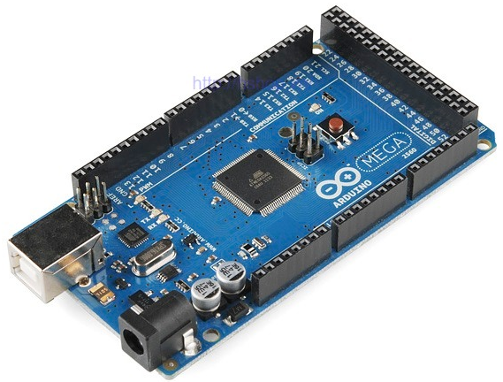
Hình 2.6: Mạch Arduino Mega 2560
Thông số kỹ thuật:
- Vi điều khiển chính: ATmega2560
- IC nạp và giao tiếp UART: ATmega16U2.
- Nguồn nuôi mạch: 5VDC từ cổng USB hoặc nguồn ngoài cắm từ giắc tròn
- Số chân Digital: 54 (15 chân PWM)
- Số chân Analog: 16
- Giao tiếp UART : 4 bộ UART
- Giao tiếp SPI : 1 bộ ( chân 50 -> 53 ) dùng với thư viện SPI của Arduino
- Giao tiếp I2C : 1 bộ
- Ngắt ngoài : 6 chân
- Bộ nhớ Flash: 256 KB, 8KB sử dụng cho Bootloader
- SRAM: 8 KB
- EEPROM: 4 KB
- Xung clock: 16 MHz

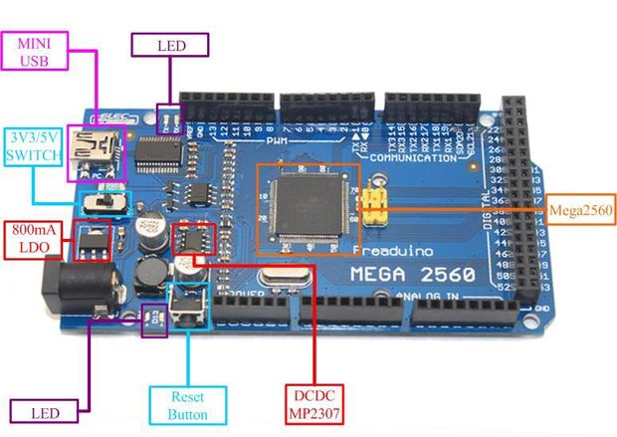
Hình 2.7: Các thành phần trên mạch Arduino Mega 2560
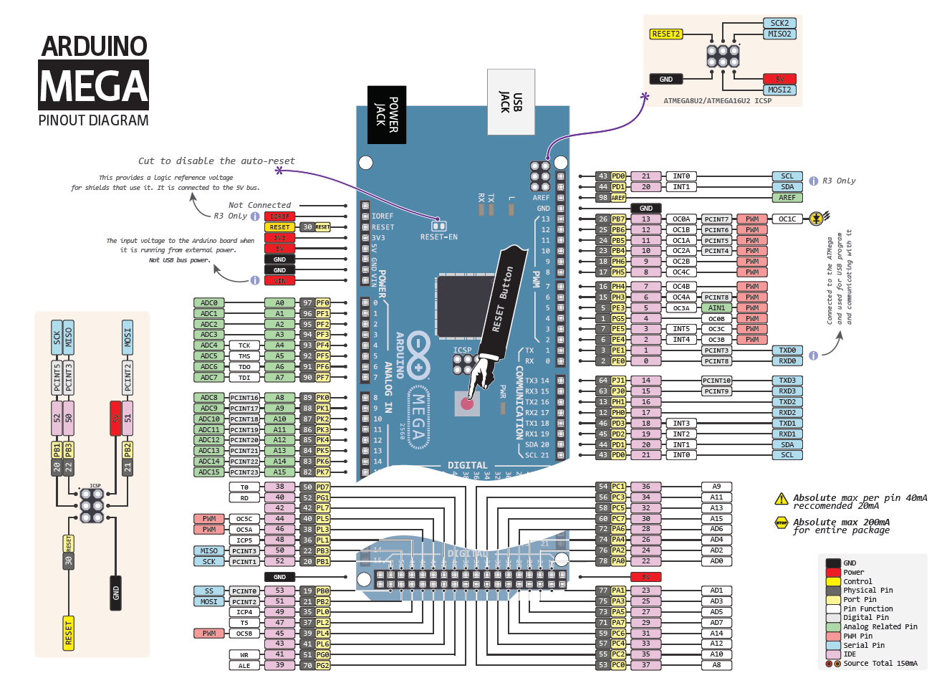
Hình 2.8: Sơ đồ chân Arduino Mega 2560

- Khối hiển thị LED và nút nhấn:
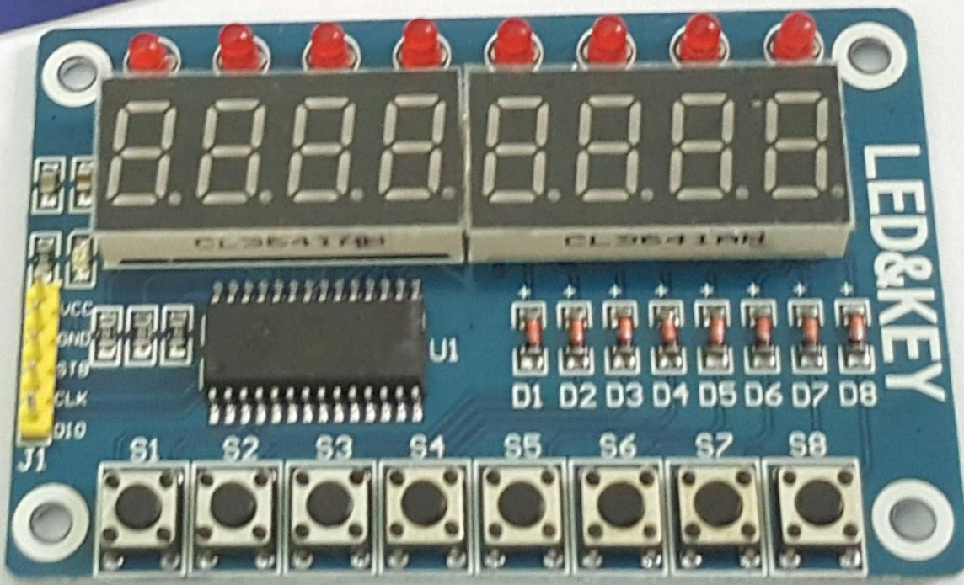
Hình 2.9: Khối hiển thị LED và nút nhấn

Thông số kỹ thuật:
- Mạch điều khiển hiển thị Led & Key TM1638
- IC driver chính: TM1638
- Điện áp sử dụng: 5VDC
- Điều khiển 8 Led đơn, 8 Led 7 đoạn, 8 button.
- Giao tiếp: Serial 3 chân STB, CLK, DIO.

- Khối hiển thị LED ma trận:
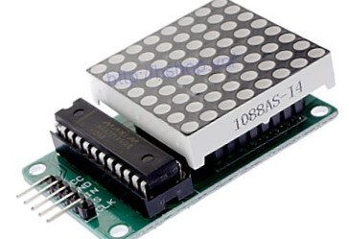
Hình 2.10: Khối hiển thị LED ma trận
Thông số kỹ thuật:
- IC giao tiếp: MAX7219
- 8x8 điểm LED chân cathode chung.
- Điện áp hoạt động: 5V
- Bên trái là chân ngõ vào và bên phải là chân ngõ ra.

- Khối màn hình LCD 1602:
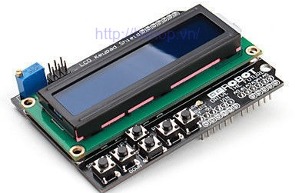
Hình 2.11: Khối màn hình LCD 1602 và nút nhấn theo điện áp
Thông số kỹ thuật:
- LCD1602 hoạt động ở điện áp 5V.
- Bao gồm LCD 2x16 và 6 nút nhấn.
- Sử dụng chân 4,5,6,7,8,9,10 và chân A0 của Arduino để giao tiếp với LCD.
- Không cần sử dụng chân 10 sau khi LCD đã được kết nối.
- Đèn nền xanh dương với chữ màu trắng.
- Sử dụng thư viện LCD 4bit.
- Điều chỉnh độ sáng đèn nền qua biến trở.

Sơ đồ kết nối chân với Arduino
Pin | Function
Digital 4 | DB4
Digital 5 | DB5
Digital 6 | DB6
Digital 7 | DB7
Digital 8 | RS (data or signal display selection)
Digital 9 | Enable
Analog 0 | Buttons (select, up, right, down, left)

- Khối các loại cảm biến:
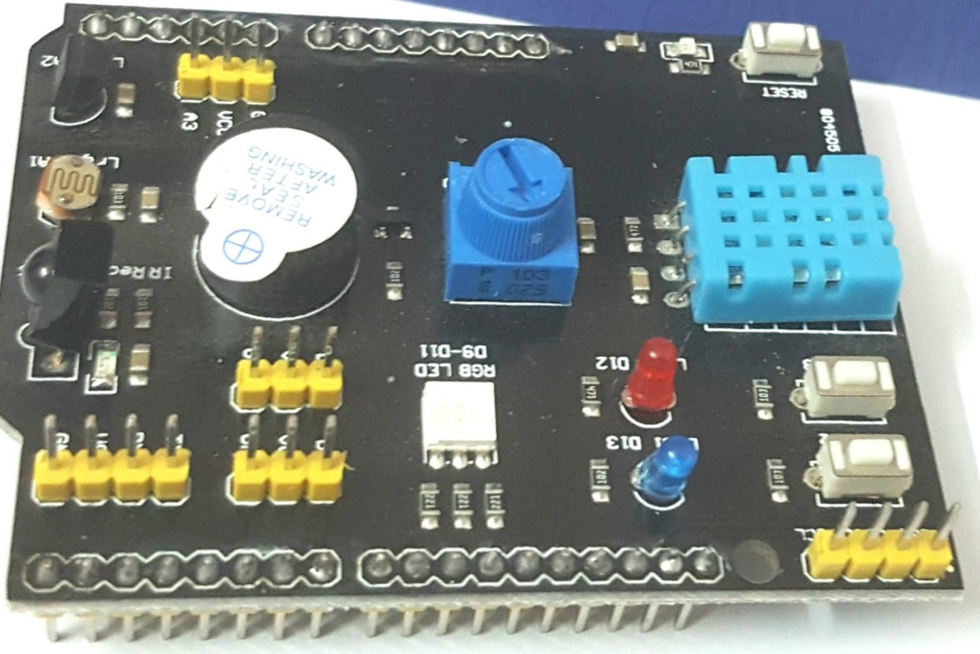
Hình 2.11: Khối các loại cảm biến

Thông số kỹ thuật:
- Cảm biến độ ẩm nhiệt độ DHT11: Giao tiếp 1-Wire nối vào chân D4 của Arduino, thư viện code mẫu.
- Cảm biến nhiệt độ LM35: giao tiếp Analog nối vào chân A2 của Arduino, thư viện code mẫu.
- Còi Buzzer: nối vào chân D5 của Arduino, có thể kích on off bằng tín hiệu Digital hoặc cấp xung PWM để tạo ra tần số âm thanh khác nhau, thư viện code mẫu.
- Cảm biến hồng ngoại IR1838: nối vào chân D6 của Arduino, sử dụng để nhận tín hiệu hồng ngoại 38khz từ các loại Remote, tay cầm điều khiển, thư viện code mẫu.
- Cảm biến ánh sáng quang trở Photoresistor: Nối vào chân A1 của Arduino, có thể dùng hàm AnalogRead() để đọc giá trị cường độ ánh sáng tương ứng.
- Biến trở Variable Resisitor: nối vào chân A0 của Arduino, có thể dùng hàm AnalogRead() để đọc giá trị điện áp trên biến trở tương ứng.
- Button: 2 button nối vào chân D2 và D3 của Arduino, 1 button nối vào chân Reset.
- Led: 2 led đơn nối vào chân D12 và D13 của Arduino.
- Led RGB: nối vào 2 chân D9, D10, D11 của Arduino, cấp tín hiệu hoặc xung để biến đổi màu sắc.
- Ngoài ra, mạch còn có 1 cổng giao tiếp UART, 2 cổng giao tiếp Digital chân D7, D8 và 1 cổng giao tiếp Analog chân A3,

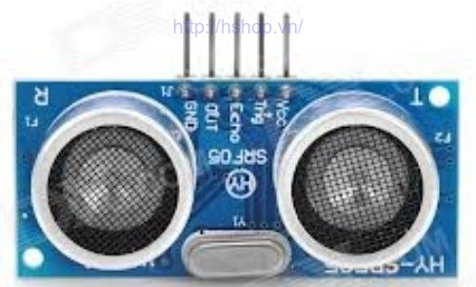
Hình 2.12: Cảm biến siêu âm SRF05
Thông số kỹ thuật:
- Điện áp hoạt động: 5VDC
- Dòng cấp: < 2mA
- Góc quét:<15 độ
- Tín hiệu: TTL
- Phát hiện vật cản trong khoảng: 3-120cm
- Kích thước: 43mm x 20mm x 17mm​

- Khối Real Time Clock:
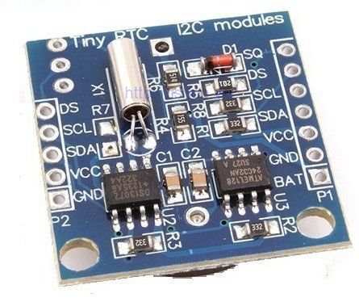
Hình 2.13: Khối RTC DS1307
Thông số kỹ thuật:
- Nguồn cung cấp: 5VDC.
- Khả năng lưu trữ 32K bit với EEPROM AT24C32.
- Sử dụng giao thức 2 dây I2C.
- Lưu trữ thông tin giờ phút giây AM/PM.
- Lịch lưu trữ chính xác lên đến năm 2100.
- Có pin đồng hồ lưu trữ thông tin.
- Có ngõ ra tần số 1Hz.
- Kích thước: 16 x 22 x 23mm

- Khối Ghi phát âm thanh:
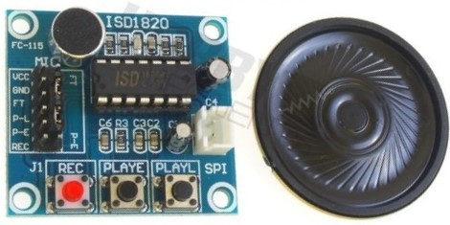
Hình 2.14: Khối Ghi phát âm thanh ISD1820
Thông số kỹ thuật:
- Điện áp cung cấp: 2.4 ~ 5.5VDC.
- Ghi âm tối đa được 20s.
- Có bộ khuếch đại âm thanh nội bên trong, mạch này có thể phát trực tiếp ra loa công suất nhỏ.
- Microphone tích hợp trên board, nhấn nút và ghi âm rất dễ dàng.
- Tất cả chân của IC được xuất ra ngoài để dễ dàng điều khiển với vi điều khiển.
- Có 3 phím điều khiển trên board REC, PLAYE, PLAYL thuận tiện cho quá trình sử dụng.

- Khối Thu phát Wifi ESP8266:
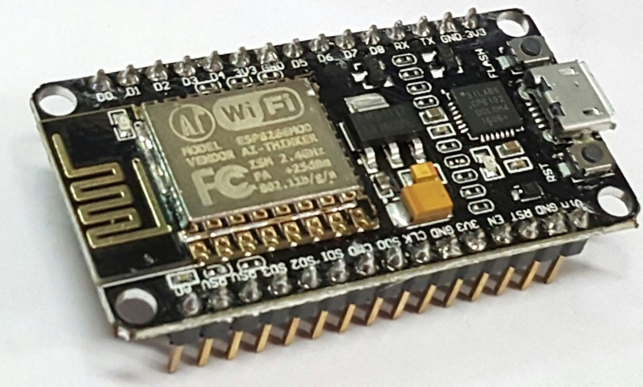
Hình 2.15: Khối thu phát wifi ESP8266
Thông số kỹ thuật:
- IC chính: ESP8266 Wifi SoC.
- Phiên bản firmware: NodeMCU Lua
- Chip nạp và giao tiếp UART: CP2102.
- GPIO tương thích hoàn toàn với firmware Node MCU.
- Cấp nguồn: 5VDC MicroUSB hoặc Vin.
- GIPO giao tiếp mức 3.3VDC
- Tích hợp Led báo trạng thái, nút Reset, Flash.
- Tương thích hoàn toàn với trình biên dịch Arduino.

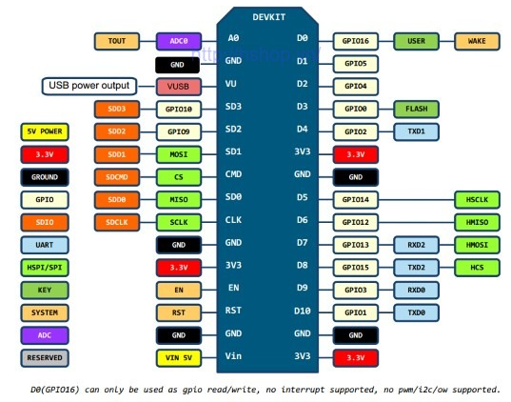
Hình 2.16: Sơ đồ chân của ESP8266

- Khối Thu phát RF Zigbee UART:
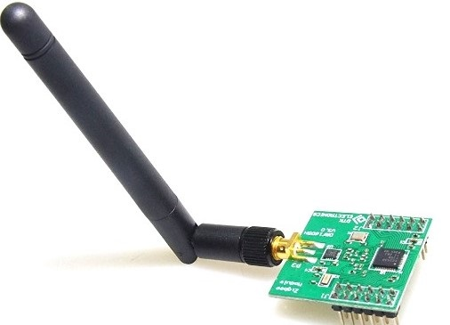
Hình 2.17: Khối thu phát RF Zigbee UART

Thông số kỹ thuật:
- Điện áp cấp chuẩn : 3.3VDC,
khoảng điện áp cấp có thể giao động từ: 2.6-3.6VDC
- Dòng điện khi truyền: 110mA(Max) 50mA(Average)
Khi nhận:35mA(Max) Khi chờ: 40MA(Max)
- IC chính: CC2530F256,256KFLASH
- Chuẩn truyền sóng Zigbee 2.4Ghz,
có thể thay đổi 2405MHz - 2480MHz,Step:5MHz.
- Khoảng cách truyền nhận lý tưởng: 1.6Km
- Receiver sensitivity: -110 dBm
- Có thể cấu hình hoạt động Coordinator hoặc Router
- Default:Router,PAN ID=0x199B,Radio Channel=22(2460MHz)
- Chuẩn giao tiếp UART TTL 3.3VDC.
- Serial format: 8-N-1(default), can set 8-E-1,8-O-1
- Baudrate: 38400bps(Default), 9600bps, 19200bps, 38400bps, 57600bps, 115200bps.
- Nhiệt độ hoạt động.: -40C~85C

- Khối Thu phát RF Zigbee UART:
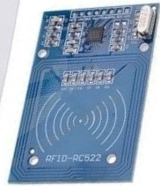
Hình 2.18: Khối nhận dạng bằng sóng vô tuyến RFID

Thông số kỹ thuật:
- Nguồn: 3.3VDC, 13 - 26mA
- Dòng ở chế độ chờ: 1013mA
- Dòng ở chế độ nghỉ: <80uA
- Tần số sóng mang: 13.56MHz
- Khoảng cách hoạt động: 0～60mm（mifare1 card）
- Giao tiếp: SPI
- Tốc độ truyền dữ liệu: tối đa 10Mbit/s
- Các loại card RFID hỗ trợ: mifare1 S50, mifare1 S70, mifare UltraLight, mifare Pro, mifare Desfire

- Phần mềm lập trình Arduino IDE
- Tải phần mềm Arduino IDE tại địa chỉ https://www.arduino.cc/en/Main/Software/
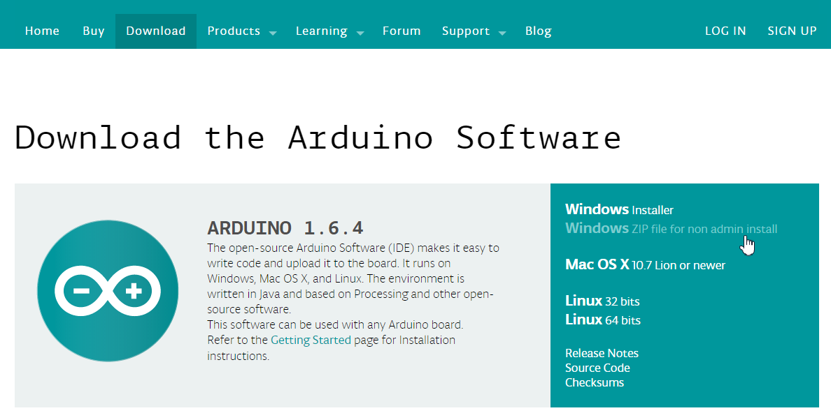
Sau khi tải về và cài đặt, sẽ có chương trình Adruino IDE như sau:
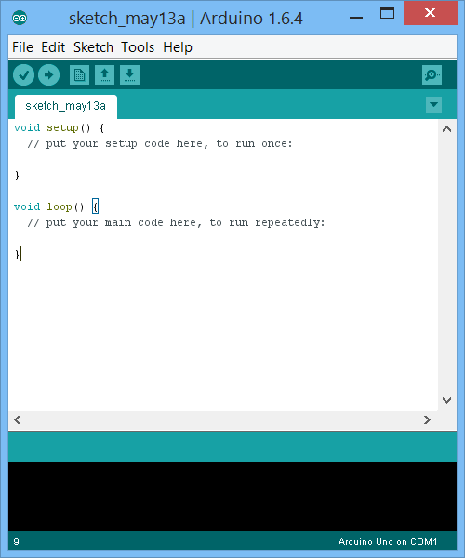

- Giao diện Arduino IDE:
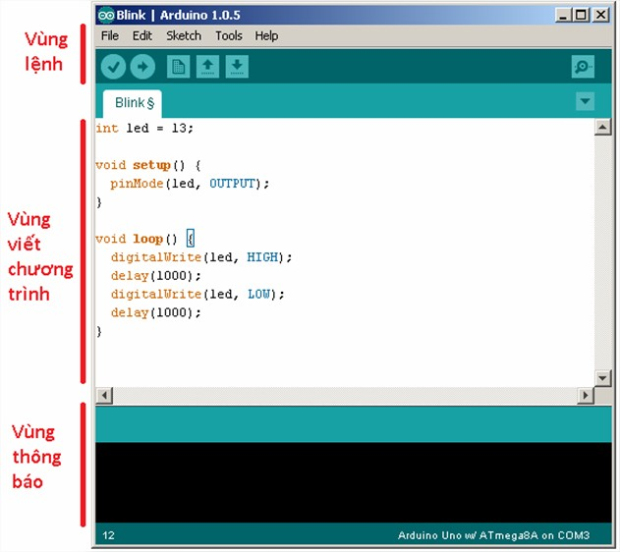

Vùng lệnh: Bao gồm các nút lệnh menu (File, Edit, Sketch, Tools, Help). Phía dưới là các icon cho phép sử dụng nhanh các chức năng thường dùng của IDE được miêu tả như sau:
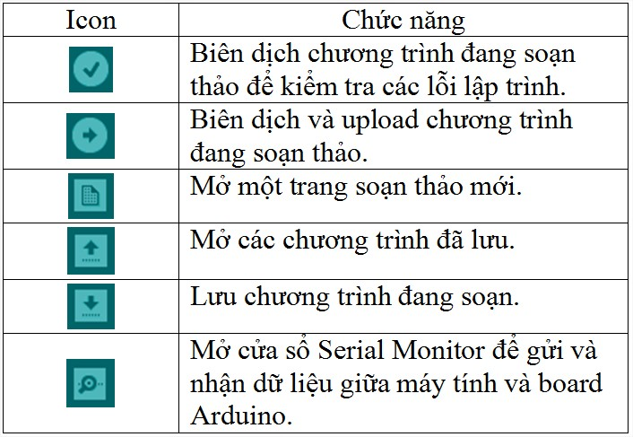
Vùng viết chương trình: Người dùng sẽ viết các đoạn mã của mình tại đây. Tên chương trình được hiển thị ngay dưới dãy các Icon, ở đây nó tên là “Blink”. Để ý rằng phía sau tên chương trình có một dấu “§”. Điều đó có nghĩa là đoạn chương trình chưa được lưu lại.

Vùng thông báo (debug)
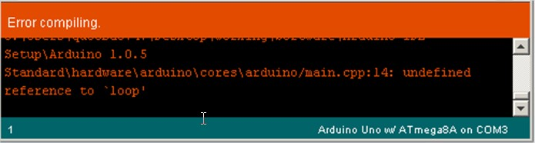
Những thông báo từ IDE sẽ được hiển thị tại đây. Để ý rằng góc dưới cùng bên phải hiển thị loại board Arduino và cổng COM được sử dụng. Luôn chú ý tới mục này bởi nếu chọn sai loại board hoặc cổng COM, người dùng sẽ không thể upload được code của mình.

* Lưu ý: Khi lập trình, cần chọn port (cổng kết nối khi gắn board vào) và board (tên board mà bạn sử dụng). Giả sử, đang dùng mạch Arduino Uno, và khi gắn board này vào máy tính bằng cáp USB nó được nhận là COM4 thì người dùng cần chỉnh như hình sau để có thể lập trình:

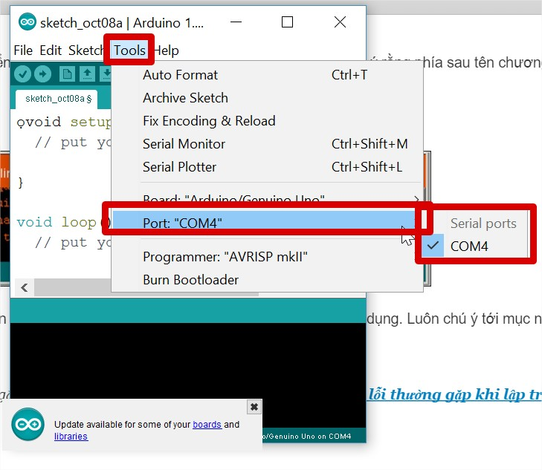

- Ngôn ngữ lập trình chính trên Arduino là ngôn ngữ C hoặc C++.
Mọi chương trình Arduino được tạo thành bởi ít nhất hai function.
Đầu tiên là function setup. Nó sẽ chạy vào lúc khởi tạo - chỉ một lần duy nhất - và được sử dụng để báo cho Arduino biết những cái gì đã được kết nối và ở đâu, cũng như là khởi tạo các biến bạn cần trong chương trình.
Function thứ hai là loop. Đây là cốt lõi của mọi chương trình Arduino. Khi Arduino đang chạy, sau khi function setup đã chạy xong, function loop sẽ chạy qua tất cả code, sau đó thực hiện lại toàn bộ - cho đến khi hoặc là bị mất nguồn hoặc công tắc reset được nhấn. Chiều dài thời gian cần để hoàn thành một loop phụ thuộc vào phần code được chứa trong nó.
Dưới đây là một sơ đồ minh họa các bước trong một chương trình:
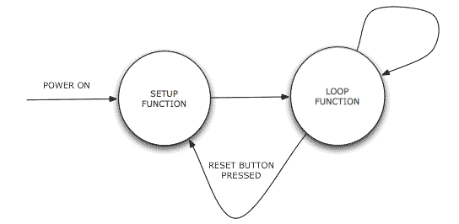

- Một số bài tập mẫu:
Bài 1: ĐIỀU KHIỂN ĐÈN LED ĐƠN CHỚP TẮT
Mục tiêu của bài:
Sau khi học xong bài này người học có khả năng:
- Thông hiểu các câu lệnh cấu hình cho một chân pin hoạt động như là 1 đầu vào INPUT hoặc đầu ra OUTPUT và hiểu cách thiết lập điều khiển mức ở đầu ra chân pin mức HIGH hay LOW .
- Làm được chính xác đoạn chương trình mẫu.
- Cẩn thận trong việc lắp ráp mạch và thực hiện chương trình mẫu.
Chuẩn bị phần cứng:
- Board mạch Arduino UNO
- Breadboard
- LED 3mm và điện trở 330
- Dây cắm breadboard
Tất cả có sẵn trên mô hình thực tập Vi xử lý.

Sơ đồ mạch:
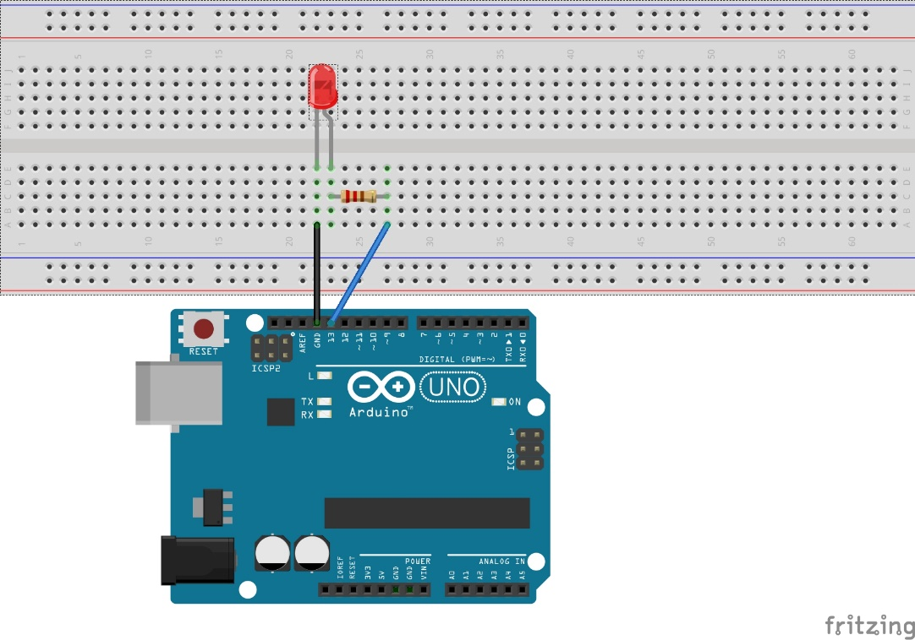
Chương trình mẫu:
/*
Blink – chớp tắt
Đoạn code làm chớp tắt một đèn LED cho trước
*/

// chân digital 13 cần được kết nối với đèn LED và chân digital 13 này sẽ được đặt tên
// là 'led'. Biến 'led' này có kiểu dữ liệu là int và có giá trị là 13

int led = 13;

// Hàm setup chạy một lần duy nhất khi khởi động chương trình
void setup() {

// đặt 'led' là OUTPUT

pinMode(led, OUTPUT);
}

// Hàm loop chạy mãi mãi sau khi kết thúc hàm setup()
void loop() {
digitalWrite(led, HIGH); // bật đèn led sáng
delay(1000); // dừng chương trình trong 1 giây => thấy đèn sáng được 1 giây
digitalWrite(led, LOW); // tắt đèn led
delay(1000); // dừng chương trình trong 1 giây => thấy đèn tối được 1 giây
}

Bài 2: ĐIỀU KHIỂN DÃY LED ĐƠN
BẰNG CÁC CHÂN DIGITAL CỦA Arduino
Mục tiêu của bài:
Sau khi học xong bài này người học có khả năng:
- Biết cách sử dụng kiểu Mảng để lưu vị trí các chân Digital mà các đèn LED sử dụng.
Hiểu cách dùng câu lệnh vòng lặp For để rút gọn chương trình điều khiển các LED.
- Làm được chính xác đoạn chương trình mẫu.
- Cẩn thận trong việc lắp ráp mạch và thực hiện chương trình mẫu.
Chuẩn bị phần cứng:
- Board mạch Arduino UNO
- Breadboard
- 8 LED 3mm và điện trở 330
- Dây cắm breadboard
Tất cả có sẵn trên mô hình thực tập Vi xử lý.

Sơ đồ mạch:
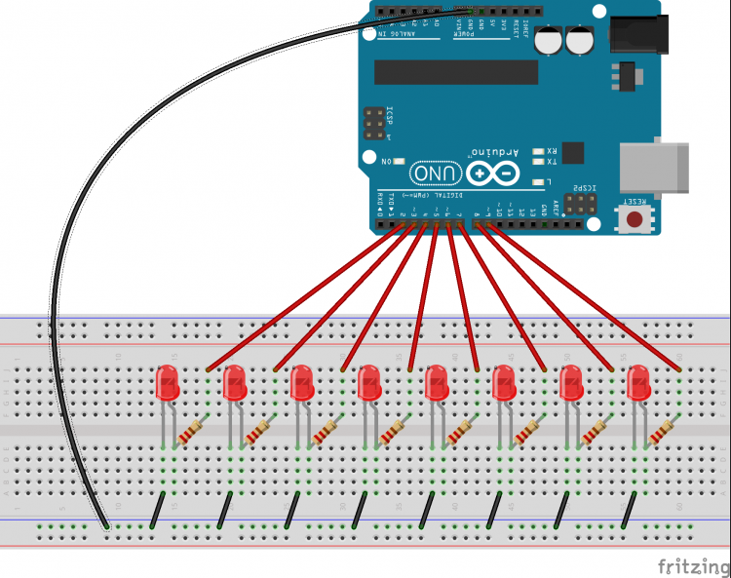
Chương trình mẫu:
byte ledPin[] = {2,3,4,5,6,7,8,9}; // Mảng lưu vị trí các chân Digital mà các đèn LED sử
// dụng theo thứ tự từ 1->8. Có thể thêm các LED bằng
// cách thêm các chân digital vào mảng này

byte pinCount; // Khai báo biến pinCount dùng cho việc lưu tổng số chân LED
void setup() {
pinCount = sizeof(ledPin);
for (int i=0;i<pinCount;i++) {
pinMode(ledPin[i],OUTPUT); //Các chân LED là OUTPUT
digitalWrite(ledPin[i],LOW); //Mặc định các đèn LED sẽ tắt
}
}

void loop() {
/*
Bật tuần tự các đèn LED
*/
for (int i=0; i < pinCount; i++) {
digitalWrite(ledPin[i],HIGH); //Bật đèn
delay(500); // Dừng để các đèn LED sáng dần
}

/*
Tắt tuần tự các đèn LED
*/
for (int i = 0;i < pinCount; i += 1) {
digitalWrite(ledPin[i],LOW); // Tắt đèn
delay(500); // Dừng để các đèn LED tắt dần
}
}

Bài 3: ĐIỀU KHIỂN DÃY LED ĐƠN VỚI IC 74HC595
Mục tiêu của bài:
Sau khi học xong bài này người học có khả năng:
- Biết cách sử dụng 3 chân pinout Digital và IC 74HC595 để điều khiển dãy nhiều LED đơn hoạt động.
- Làm được chính xác đoạn chương trình mẫu.
- Cẩn thận trong việc lắp ráp mạch và thực hiện chương trình mẫu.
Chuẩn bị phần cứng:
- Board mạch Arduino UNO
- Breadboard
- IC 74HC595
- 8 LED 3mm và điện trở 330
- Dây cắm breadboard
Tất cả có sẵn trên mô hình thực tập Vi xử lý.

Sơ đồ mạch nguyên lý:
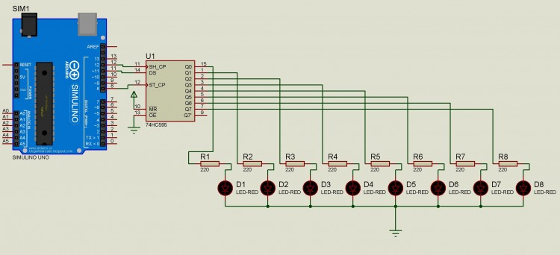

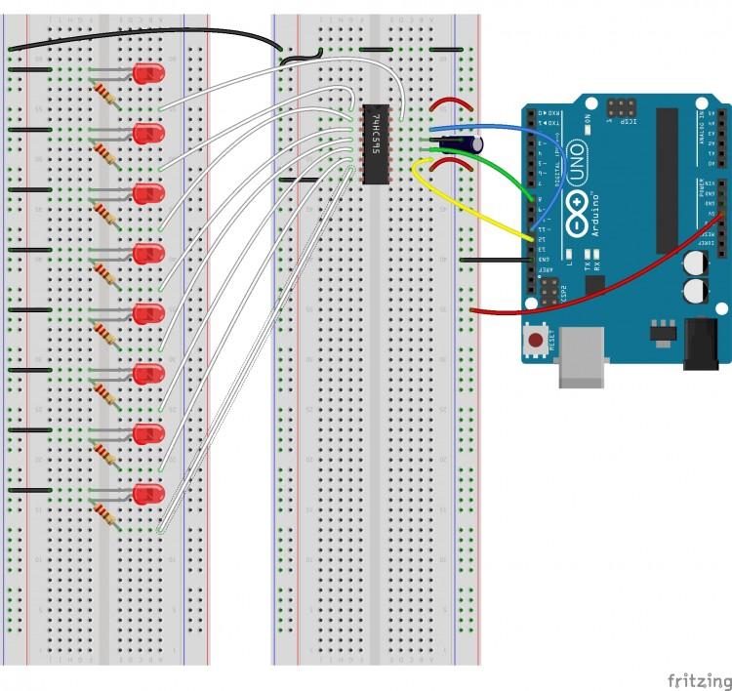

Tổng quan về IC 74HC595
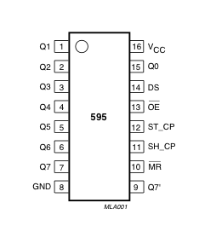
PINS 1-7, 15 | Q0 đến Q7 | các chân xuất tín hiệu, giống như các chân Digital được cài đặt là OUTPUT
PIN 8 | GND | Ground, Cực âm
PIN 9 | Q7" | Chân xuất ra tín hiệu Serial
PIN 10 | MR | Master Reclear, nối cực dương để bật IC hoạt động
PIN 11 | SH_CP | Shift register clock pin
PIN 12 | ST_CP | Storage register clock pin (latch pin)
PIN 13 | OE | Output enable, nối cực âm để các đèn LED có thể sáng được.
PIN 14 | DS | Serial data input
PIN 16 | Vcc | Cấp nguồn cho IC và LED.

Kết nối
- GND (pin 8) nối đến cực âm
- Vcc (pin 16) nối đến chân 5V
- OE (pin 13) nối đến cực âm
- MR (pin 10) nối đến chân 5V
- DS (pin 14) đến Arduino DigitalPin 11 (dây xanh nước biển)
- SH_CP (pin 11) đến Arduino DigitalPin 12 (dây màu vàng)
- ST_CP (pin 12) đến Arduino DigitalPin 8 (dây màu xanh lá).

Chương trình mẫu:
Chương trình 1:
/*
shiftOut với 8 LED bằng 1 IC HC595
*/
//chân ST_CP của 74HC595
int latchPin = 8;
//chân SH_CP của 74HC595
int clockPin = 12;
//Chân DS của 74HC595
int dataPin = 11;

//Trạng thái của LED, hay chính là byte sẽ gửi qua shiftOut
byte ledStatus;
void setup() {
// BUỘC PHẢI pinMode các chân này là OUTPUT
pinMode(latchPin, OUTPUT);
pinMode(clockPin, OUTPUT);
pinMode(dataPin, OUTPUT);
}

void loop() {

//Sáng tuần tự
ledStatus = 0;//mặc định là không có đèn nào sáng hết (0 = 0b00000000)
for (int i = 0; i < 8; i++) {
ledStatus = (ledStatus << 1) | 1;//Đẩy toàn bộ các bit qua trái 1 bit và cộng bit có giá trị là 1 ở bit 0

/**
Bắt buộc phải có để shiftOut
**/

digitalWrite(latchPin, LOW); //các đèn LED sẽ không sáng khi digital LOW

//ShiftOut ra IC
shiftOut(dataPin, clockPin, MSBFIRST, ledStatus);

digitalWrite(latchPin, HIGH);//các đèn LED sẽ sáng với trạng thái vừa được cập nhập

/**
Kết thúc bắt buộc phải có
**/

delay(500); // Dừng chương trình 500 mili giây để thấy các hiệu ứng của đèn LED
}

//Tắt tuần tự
for (int i = 0;i<8;i++) {
ledStatus <<= 1; //Đẩy tất cả các bit qua bên trái 1 bit
digitalWrite(latchPin, LOW);
shiftOut(dataPin, clockPin, MSBFIRST, ledStatus);
digitalWrite(latchPin, HIGH);
delay(500);
}
}

Chương trình 2: MỞ RỘNG NHIỀU DÃY LED ĐƠN VỚI IC 74HC595
Sơ đồ mạch:
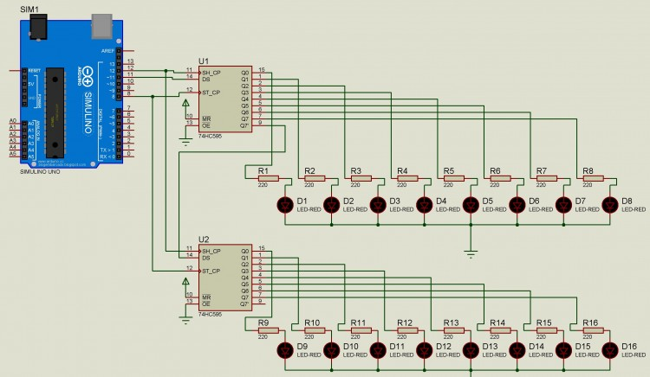
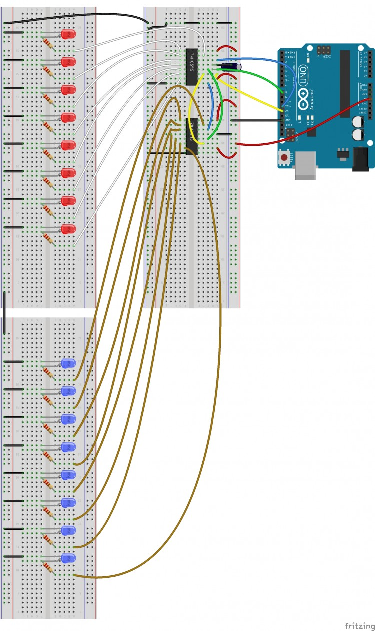

Chương trình mẫu:
/*
shiftOut với 8 LED bằng 1 IC HC595
*/
//chân ST_CP của 74HC595
int latchPin = 8;
//chân SH_CP của 74HC595
int clockPin = 12;
//Chân DS của 74HC595
int dataPin = 11;

//Trạng thái của LED, hay chính là byte sẽ gửi qua shiftOut
const int HC595_COUNT = 2;//Nếu dùng nhiều hơn thì thay bằng một số lớn hơn 2.
byte ledStatus[HC595_COUNT]= {0};
void setup() {
// BUỘC PHẢI pinMode các chân này là OUTPUT
pinMode(latchPin, OUTPUT);
pinMode(clockPin, OUTPUT);
pinMode(dataPin, OUTPUT);
}

void fillValueToArray(byte value) {
for (int i = 0;i < HC595_COUNT; i += 1) {
ledStatus[i] = value;
}
}

void shiftOutHC595(int dataPin, int clockPin, byte ledStatus[]) {
digitalWrite(latchPin, LOW);

for (int i = 0; i < HC595_COUNT; i++) {
shiftOut(dataPin,clockPin,LSBFIRST,ledStatus[i]);
}

digitalWrite(latchPin, HIGH);
}

void loop() {
//Sáng tuần tự

//vì ledStatus là một mảng vì vậy để mặc định tất cả đèn tắt thì phải for đến từng giá trị của mảng rồi đặt giá trị là 0.
fillValueToArray(0);
//Bật tuần tự
for (int i = 0; i < HC595_COUNT; i++) {
for (byte j=0;j<8;j++) {
ledStatus[i] = (ledStatus[i] << 1) | 1;
shiftOutHC595(dataPin,clockPin,ledStatus);
delay(100); // Dừng chương trình khoảng 500 mili giây để thấy các hiệu ứng của đèn LED
}
}

//Tắt tuần tự
for (int i = 0; i < HC595_COUNT; i++) {
for (byte j=0;j<8;j++) {
ledStatus[i] = (ledStatus[i] << 1);
shiftOutHC595(dataPin,clockPin,ledStatus);
delay(100); // Dừng chương trình khoảng 500 mili giây để thấy các hiệu ứng của đèn LED
}
}

//Nhấp nháy nhanh
for (byte k = 0; k < 20; k++) {
fillValueToArray(0b10101010);
shiftOutHC595(dataPin,clockPin,ledStatus);
delay(50);
fillValueToArray(0b01010101);
shiftOutHC595(dataPin,clockPin,ledStatus);
delay(50);
}

//sáng 1 đèn rồi cách 1 đèn ko sáng rồi lại sáng những đèn chưa bật
fillValueToArray(0);
for (int i = 0; i < HC595_COUNT; i++) {
for (byte j = 0;j<8;j += 2) {
ledStatus[i] |= 1 << j;
shiftOutHC595(dataPin,clockPin,ledStatus);
delay(200);
}
}
for (int i = 0; i < HC595_COUNT; i++) {
for (byte j = 1;j<8;j += 2) {
ledStatus[i] |= 1 << j;
shiftOutHC595(dataPin,clockPin,ledStatus);
delay(200);
}
}

//Tắt dần theo thứ tự trên
for (int i = HC595_COUNT - 1; i >= 0; i--) {
for (int j = 7;j >= 0;j -= 2) {
ledStatus[i] &= ~(1 << j);
shiftOutHC595(dataPin,clockPin,ledStatus);
delay(200);
}
}
for (int i = HC595_COUNT - 1; i >= 0; i--) {
for (int j = 6;j >= 0;j -= 2) {
ledStatus[i] &= ~(1 << j);
shiftOutHC595(dataPin,clockPin,ledStatus);
delay(200);
}
}
}

  - Kết luận:
- Mô hình thực hành Vi xử lý theo định hướng công nghệ 4.0 sử dụng vi điều khiển AVR trên nền tảng phần cứng Arduino để kết nối các loại cảm biến và giao tiếp với các thiết bị ngoại vi khác. Đây là một đề tài mới hiện nay, chưa có nhiều trường áp dụng dạy cho sinh viên.
- Nếu mô hình thực hành Vi xử lý theo định hướng công nghệ 4.0 sử dụng vi điều khiển AVR thay cho mô hình sử dụng vi điều khiển 8051 mà khoa Công nghệ Điện – Điện tử trường Cao đẳng Lý Tự Trọng đang sử dụng, sinh viên sẽ được hướng dẫn tiếp cận và làm việc trực tiếp với nền tảng công nghệ mới nhất hiện nay, từ đó sẽ dễ dàng sáng tạo các sản phầm ứng dụng phù hợp với thực tế công việc làm sau này đáp ứng tốt nhất yêu cầu ngày càng cao của các doanh nghiệp trong ngành công nghệ.
Vì vậy, tác giả đề nghị được xét duyệt và hỗ trợ để có thể áp dụng vào giảng dạy tại khoa Công nghệ Điện – Điện tử càng sớm càng tốt.

Xin chân thành cảm ơn,

Thành phố Hồ Chí Minh,ngày 14 tháng 1 năm 2019
XÁC NHẬN CỦA HỘI ĐỒNG NGƯỜI VIẾT BÀI
KHOA HỌC CẤP CƠ SỞ

.……………………… Trần Nguyên Bảo Trân

TÀI LIỆU THAM KHẢO
(Liệt kê các danh mục tài liệu dủng để tham khảo thực hiện bài viết SKKN)
1. Ebook Arduino cho người mới bắt đầu (PDF) – Phạm Minh Tuấn - IoTmaker.vn
2. Tài liệu trên website http://arduino.vn/
3. Tài liệu trên webiste : https://vi.wikipedia.org/wiki/

